|  |  |
| --- | --- |
| PHÒNG GIÁO DỤC VÀ ĐÀO TẠO  **TRƯỜNG TH HOÀNG QUẾ**  ----------------------  Số: 35/QĐ-THHQ | **CỘNG HÒA XÃ HỘI CHỦ NGHĨA VIỆT NAM**  **Độc lập- Tự do- Hạnh Phúc**  *Hoàng Quế, ngày 23 tháng 01 năm 2024* |

**QUYẾT ĐỊNH**

**Về việc công bố công khai Nhận dự toán chi ngân sách năm 2024:**

**Nguồn kinh phí thực hiện tự chủ ngân sách năm 2024**

*Căn cứ Nghị định số 163/2016/NĐ-CP ngày 21 tháng 12 năm 2016 của Chính phủ quy định chi tiết thi hành một số điều của Luật ngân sách nhà nước;*

*Căn cứ Thông tư 90/2018/TT-BTC ngày 28 tháng 09 năm 2018 của Bộ tài chính hướng dẫn thực hiện công khai ngân sách đối với đơn vị dự toán ngân sách, các tổ chức được ngân sách nhà nước hỗ trợ;*

*Căn cứ Quyết định số 878/QĐ-PGDĐT ngày 28 tháng 12 năm 2023 của Phòng Giáo dục và Đào tạo thị xã Đông Triều về giao dự toán ngân sách năm 2024 ( Nguồn kinh phí thực hiện tự chủ ngân sách năm 2024).*

Xét đề nghị của tổ văn phòng.

**QUYẾT ĐỊNH**

**Điều 1:** Công bố công khai số liệu Phê duyệt dự toán chi ngân sách năm 2024. Nguồn thực hiện tự chủ ngân sách năm 2024 của Trường Tiểu học Hoàng Quế ( theo biểu mẫu 02 ngày tháng 01 năm 2024).

**Điều 2**: Quyết định này có hiệu lực kể từ ngày ký.

**Điều 3**: Tổ trưởng tổ văn phòng, các tổ chuyên môn và các bộ phận có liên quan thực hiện Quyết định này./.

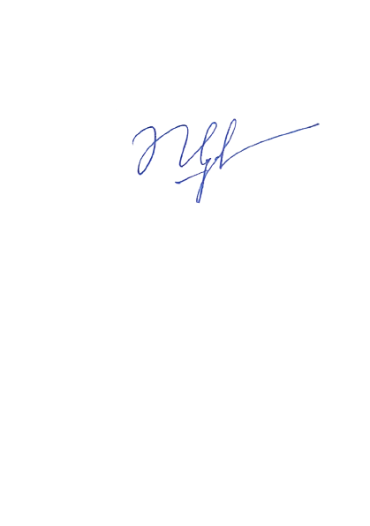***Nơi nhận:*  HIỆU TRƯỞNG**

Phòng GD& ĐT thị xã

BGH Nhà trường.

Lưu: VP, KT

**Vũ Quế Nga**